REPUBLIKA E KOSOVES
REPUBLIKA KOSOVO / REPUBLIC OF KOSOVO
KËSHILLI PROKURORIAL I KOSOVËS/ TUŽILAČKI SAVET KOSOVA/KOSOVO PROSECUTORIAL COUNCIL
Aktivnosti Tužilačkog Saveta
Juni 2017
MESEČNI BILTEN
Sadržaj

1. Sastanci Tužilačkog Saveta Kosova 3
Sto trideset peti sastanak Tužilačkog Saveta Kosova 3
2. Aktivnosti Predsedavajučeg TSK-a 5
Predsedavajuči Isufaj održao govor na radnom stolu “Povečanje kapaciteta tužilaca Kosova da bi se bavili korupcijom – sa fokusom na konfiskaciju” 5
Jedna delegacija visokog Saveta Pravde Albanije posetila Tužilački Savet Kosova 6
Predsedavajuči Isufaj: TSK angažovan u podizanju profesionalnih kapaciteta tužilaštva 7
Ocenjuje se podrška institucija EZ-a za TSK-a 9
Isufaj: Ocenjujem podršku u borbi protiv nezakonite stečene imovine 10
Predsedavajuči Isufaj: Terorizam i pranje novca je globalna pretnja 11
3. Aktivnosti stalnih komisija 13
Komisija za Normativna pitanja vrši dopunu-izmene dvaju administrativnih upustava 13
Održan je sastanak Komisije za administriranje tužilaštva
4. Ostale aktivnosti 16
SSK i TSK diskutiju sa civilnim društvom u vezi projekta TIK/SMIL 16
Reagovanje od Tužilačkog Saveta Kosova 18
Održan je test kvalifikacije za kandidate tužioce 19
Studijska poseta o kibernetskoj pravdi 20
Unapređenje učinka u administriranju tužilačkog sistema 21
5. Aktivnosti Sekretarijata Tužilačkog Saveta Kosova 22
6. Aktivnosti Jedinice za proveru učinka tužilaštva Tužilačkog Saveta Kosova 25

Kosovo: Priština
Adresa: Luan Haradinaj u Prištini, br.16/1 zona II, kategoria II
Tel: 038/200 18 710
Website: www.kpk-rks.org
e-mail: Info.kpk@rks-psh.org

Susreti Tužilačkog Saveta Kosova

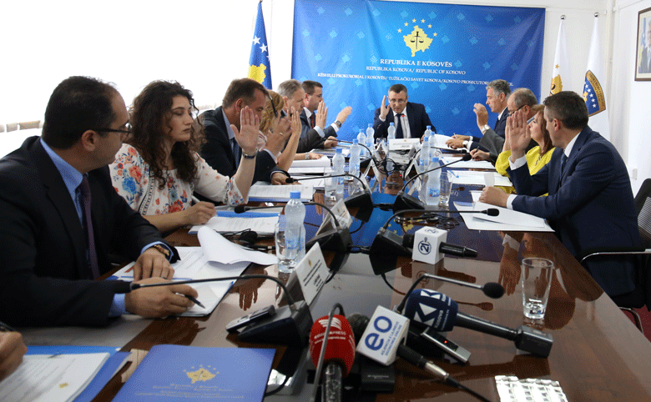

Sto trideset peti sastanak Tužilačkog Saveta Kosova

Priština, 14 juni 2017 – Održan je sto tridest peti sastanak Tužilačkog Saveta Kosova (TSK), predvođen od predsedavajučeg Tužilačkog Saveta, Bljerim Isufaj.
Tokom ovog sastanka članovi Tužilačkog Saveta su diskutovali za Prvi budžetski zahtev za 2018 godinu. Prezentiranje ovog zahteva je urađeno od Predsedavajučeg Komisije za Budžet, Finansije i osoblje i Direktora Sekretarijata TSK-a. Sa nekim dopunama, članovi TSK-a su usvojili Prvi budžetski zahtev.
Na ovom sastanku sa nekim dopunama usvojena su dva administrativna uputstva, Administrativno Uputstvo Br. 01/2017, za izmene i dopune Administrativnog Uputstva Br. 01/2016, za određivanje troškova reprezentacije i Administrativno Uputstvo Br. 02/2017, za Izmene i Dopune Administrativnog Uputstva Br. 02/2016, za upotrebu fiksnih i mobilnih telefona u Tužilačkom Savetu i tužilaštvima Republike Kosova.
Članovi TSK-a na ovom sastanku produžili su privremeni premeštaj za još 6 meseci tužiocu Arben Ismajlji iz Osnovnog Tužilaštva u Gnjilane u OT u Uroševcu.
Na ovom sastanku, TSK je razmotrio i usvojio zahtev shefice Misije EULEX-a na Kosovu, Alexandra Papadopoulou, za usvajanje imenovanja g. Marc Meslin za tužioca u Republiku Kosova.
Na kraju sastanka, članovi TSK-a usvojili su Izveštaj Komisije za procenu učinka 16 tužilaca.

Aktivnosti predsedavajučeg TSK-a

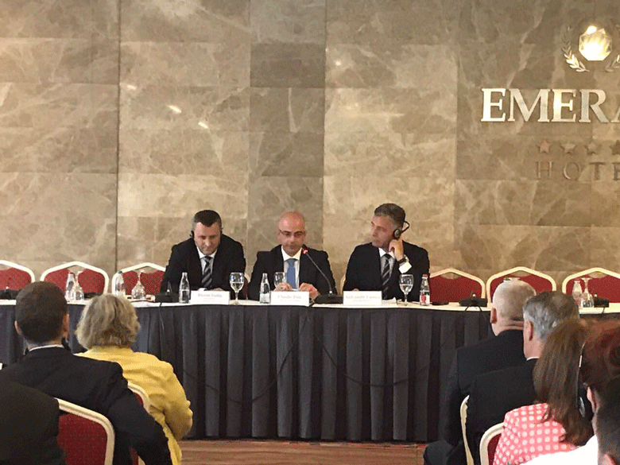

Predsedavajuči Isufaj održao govor na radnom stolu “Povečanje kapaciteta tužilaca Kosova da bi se bavili korupcijom- sa fokusom na konfiskaciju”
Priština, 2 juni 2017 - Predsedavajuči Tužilačkog Saveta Kosova (TSK), Bljerim Isufaj, održao jedan govor na radnom stolu organizovanom od EULEX-a sa temom: “Povečanje kapaciteta tužilaca Kosova da bi se bavili korupcijom - sa fokusom na konfiskaciju”. Na ovom stolu prisutan je bio i glavni državni tužioc, Aleksander Ljumezi.
Na početku svoje reči, predsedavajuči Isufaj zahvalio se EULEX-u za podršku u podizanju kapaciteta tužilačkog sistema u borbi protiv korupcije, dok je dodao da korupcija, privredni kriminal, zamrzavanje, zaplena i konfiskacija imovine treba da se tretiraju preko jedne bezkompromisne borbe protiv te istih.
Dalje, predsedavajuči Isufaj rekao da TSK i DT su preduzeli sve radnje za podizanje nivoa borbe protiv korupcije. U ovom pravcu, on je rekao da su izradili posebne strategije, da su osnovali posebne mehanizme, regrutovali nove dodatne tužioce i da su radili na određivanju adekvatnih politika za procenu učinka, disciplinovanje i obuku tužilaca, sa ciljem podizanja kapaciteta u borbi protiv korupcije.

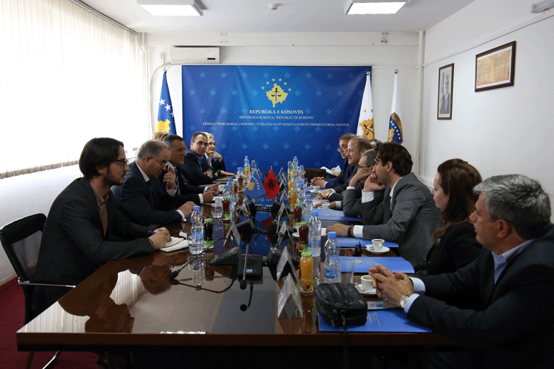

Jedna delegacija Visokog Saveta Pravde Albanije posetila Tužilački Savet Kosova
Priština, 2 juni 2017 - Predsedavajuči Tužilačkog Saveta Kosova (TSK), Bljerim Isufaj, dočekao jednu delegaciju Visokog Saveta Pravde Albanije, koju je predvodio Đin Đoni, član ovog saveta. Na ovom sastanku prisutni su bili i zamenica glavnog državnog tužioca gdja. Sevdije Morina, Predsedavajuči Sudskog Saveta Kosova g. Nehat Idrizi i Direktor Sekretarijata TSK-a, g. Ljavdim Krasnići.
Na početku sastanka, predsedavajuči Isufaj je upoznao goste sa funkcionisanjem tužilačkog sistema Kosova, posebno organizovanjem u ovom sistemu. On je rekao da sa poslednjim zakonskim izmenama tužilački sistem Kosova ima novu organizativnu i funkcionalnu strukturu.
Na drugoj strani, član Visokog Saveta Pravde Albanije g. Đin Đoni prezentirao reforme koje se vrše u pravnom sistemu Republike Albanije. Oba sagovornika su razgovarali i o dosadašnjoj saradnji i mogučnost povečanja ove međudržavne saradnje u pravnim sistemima obeju država. Oni su ocenili dosadašnju saradnju, dok su naveli polja na kojima obe države mogu povečati saradnju za povečanje efikasnosti oba sistema.

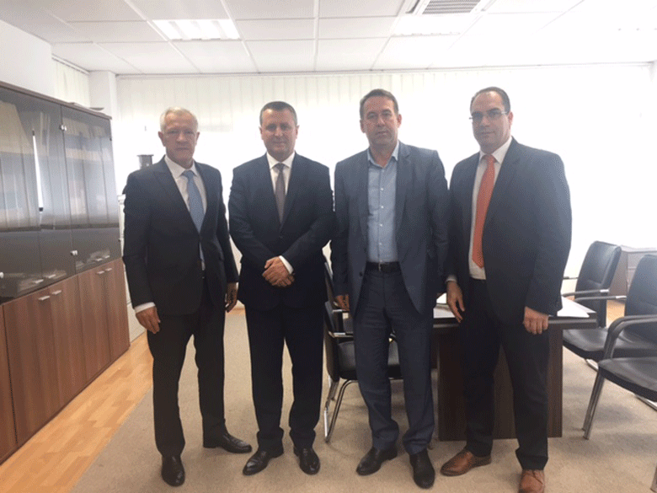

Predsedavajuči Isufaj: TSK je angažovan u podizanju stručnih kapaciteta tužilaštva

Mitrovica/Uroševac, 9 juni 2017 - Predsedavajuči Tužilačkog Saveta Kosova (TSK), Bljerim Isufaj, u društvu direktora Sekretarijata, Lavdim Krasnići, u okviru početka poseta po tužilaštvima Republike Kosova, posetili su Osnovno Tužilaštvo u Mitrovici i istu u Uroševcu, gde su se sastali sa Glavnim tužiocem, tužiocima i administrativnim osobljem ovih tužilaštva.
Predsedavajuči Isufaj, tokom ovih poseta, upoznat je sa radom kojeg vrše ova tužilaštva, izazovima sa kojim se suočavaju i opštim uslovima za rad ovih tužilaštva.
Takođe, predsedavajuči Isufaj uvideo iz bliza potrebe koje imaju departmani ovih dvaju tužilaštva.
Predsedavajuči TSK-a rekao je da Tužilački Savet stalno radi na obezbeđenju što boljih uslova za rad i na povečanju ljudskih kapaciteta. On je rekao da regrutovanje 25 novih tužilaca izvršeno prošle godine i objavljivanje konkursa za izbor još 18 tužilaca, uticati na povečanje efikasnosti rada po tužilaštvima.
Predsedavajuči je spomenuo i angažovanje TSK-a za regrutovanje koje se vrši za izbor pomoćnog osoblja koje će pomoći tužiocima na njihovom radu.
Predsedavajuči TSK-a, Blerim Isufaj, nastaviće posete po svim nivoima tužilaštva Republike Kosova.

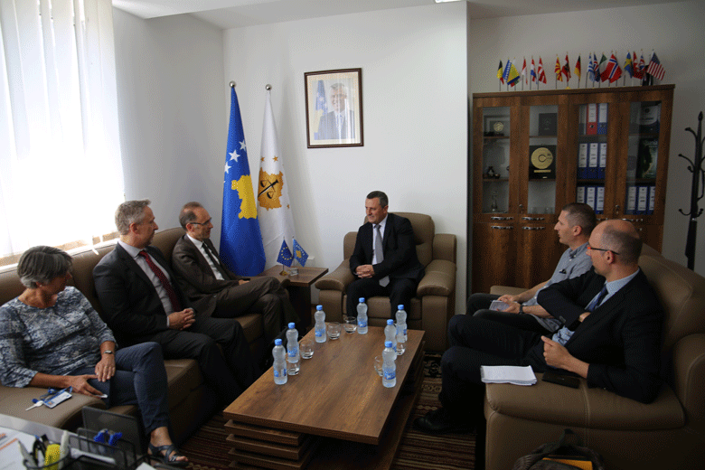

Ocenjuje se podrška institucija EZ-a za TSK-a

Priština, 13 juni 2017 - Predsedavajuči Tužilačkog Saveta Kosova (TSK), Bljerim Isufaj, dočekao je na jednom sastanku delegaciju Kapaciteta Administriranja i Civilnog Planiranja (CPCC) EZ-a, u čijem sastavu su bili Jean Marc Pisani, Rukovodilac Divizije – Upravljanje Operacija Holger Osterrieder, Rukovodilac Sektora za Evropu – Upravljanje Operacija.
Na početku sastanka, predsedavajuči Isufaj prezentirao novu strukturu TSK-a stvorenu sa poslednjim zakonskim izmenama, dok je govorio za radove koji se vrše i za planiranja u buduče.
Predsedavajuči Isufaj ovom prilikom je ocenio saradnju i podršku institucija EZ-a uopšte, pa i onih na Kosovu, kao što je EULEX-i, datu za tužilački sistem Kosova.
Na drugoj strani, predstavnici delegacije EZ-a, pošto su ocenili rad koji obavlja TSK, izrazili spremnost za dalju podršku tužilačkom sistemu Kosova sa ciljem podizanja efikasnosti na radu.
Tokom ovog susreta je diskutovano i o broju starih predmeta, gde u vezi ove teme predsedavajuči Isufaj rekao da je povečanje broja tužilaca uticalo na povečanje broja rešenih starih predmeta. On je rekao da je tužilački sistem odlučio kao prioritet rešenje starih predmeta sa ciljem da ne dođe do njihove zastarelosti.

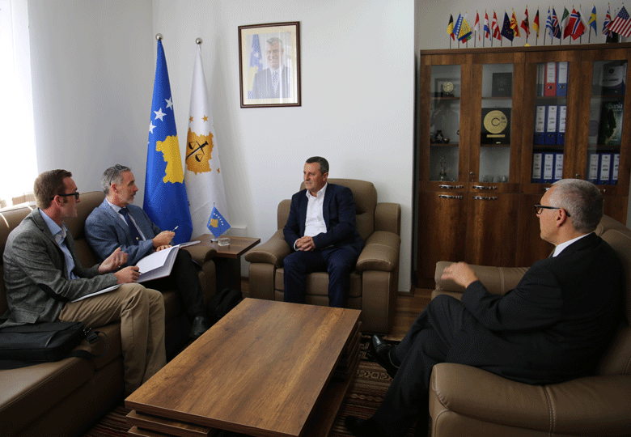

Isufaj: Ocenjujem podršku u borbi protiv nezakonite stečene imovine

Priština, 15 juni 2017 - Predsedavajuči Tužilačkog Saveta Kosova (TSK), Bljerim Isufaj, dočekao na jednom sastanku rukovodioca projekta ”Daljnja podrška institucijama Kosova u borbi protiv organizovanog kriminala, korupcije i nasilnog ekstremizma”, Ian McDonald.
Predsedavajuči Isufaj, upoznao g. McDonald sa funkcionisanjem tužilačkog sistema Kosova, posebno sa izvršenom reorganizacijom u ovom sistemu, gde sa poslednjim zakonskim izmenama tužilački sistem Kosova ima novu organizativnu i funkcionalnu strukturu.
Rukovodioc Projekta, McDonald, rekao da cilj projekta kojeg on rukovodi je podrška tužilačkom sistemu u borbi protiv organizovanog kriminala i korupcije, sa posebnim naglaskom u konfiskaciji imovine stečene na protivzakonit način.
Dok predsedavjuči Isufaj rekao da radi u ovom pravcu, i izrazio volju za dalji angažman tužilačkog sistema u borbi protiv imovine stečene na nezakonit način.
U vezi konfiskovanja imovine stečene na protivzakonit način, oba sagovornika su govorili o zakonodavstvo koje reguliše ovu oblast i usaglasili se da je potrebna njena dopuna i izmena, sa ciljem povečanja efikasnosti u konfiskaciji imovine stečene na nezakonit način.

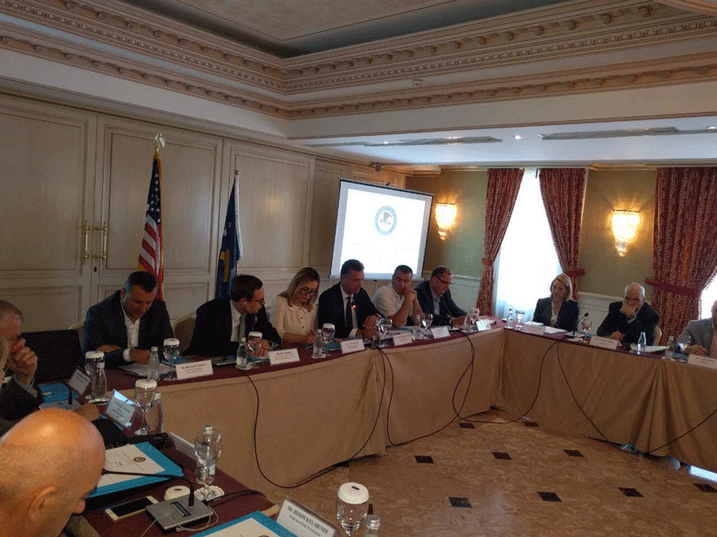

Predsedavajuči Isufaj: Terorizam i pranje novca je globalna pretnja

Priština, 28 juni 2017 – Predsedavajuči Tužilačkog Saveta Kosova (TSK), Bljerim Isufaj, učestvovao na radionici sa temom “Finansiranje Terorizma i Pranje Novca”, organizovane od Departmana Pravde SAD-a, Međunarodni Program Asistencije za Obuku Krivičnih Istraga (ICITAP) i programa za pomoć, obuku i Tužilačko Razvijanje van Zemlje (OPDAT) na Kosovu.
Pred prisutnima ove radionice, predsedavajuči Isufaj je rekao: “Početno zahvaljujem Deparman Pravde SAD-a, ICITAP-a i OPDAT-a za poziv da budem deo ove radionice koja u fokusu ima sprečavanje i borbu protiv finansiranja terorizma i pranja novca.
Dame i gospodo, finansiranje terorizma i pranje novca, danas je globalna pretnja i da nijedna zemlja nije potpuno zaštičena od ove pojave. U ovom pravcu i Kosovo je vidno izazvano od ovog oblika kriminala poslednjih godina, gde kao rezultat socio – političkog konteksta, odvojenih nadležnosti i adekvatne nekoordinacije između međunarodnih i lokalnih institucija za vladavinu prava, stvoren je teren za rasprostranjenje ove pojave i u našoj zemlji.
Kao rezultat, početno preko finansiranja od sumnjivih organizacija promovisane su fundamentalističke/konzervativne verske ideje koje su postepeno evoluirale na nasilne ekstremističke ideje i učestvovanje u terorističkim aktivnostima.
Lokalne institucije odgovorne za vladavinu zakona, poslednjih godina su angažovane sa svojim punim kapacitetom u borbi sprečavanja ovog oblika kriminala. U ovom pravcu preko bolje koordinacije između policije, tužilaštva i ostalih institucija postignuti su konkretni rezultati u vidnom sprečavanju ove pojave u našoj zemlji.
Međutim, institucije vladavina zakona a posebno tužilački sistem imaju još velikih potreba za povečanje stručnih kapaciteta, prisvajanje modernih praksi, kao i povečanje međunarodne saradnje u efikasnoj borbi i sprečavanje ove pojave.
Svesni na ozbiljnost ovog oblika kriminala i pretnje za našu zemlju i šire, tužilački sistem u okviru radnih planova odredio kao prioritet povečanje kapaciteta tužilaca za efikasno suzbijanje finansiranja terorizma i pranje novca.
Prema tome, vaša podrška preko obuka i infrastrukture je veoma značajna i ključan faktor za naš uspeh u ovoj misiji.
Mi smo vam zahvalni za vašu podršku i ostajemo sa nadom da ćemo nastaviti odličnu saradnju i u buduče.

Na kraju dozvolite mi da vam poželim uspehe na ovoj radionici i da izrazim moju punu privrženost za saradnju sa institucijama pravde SAD-a.”

Aktivnosti stalnih komisija

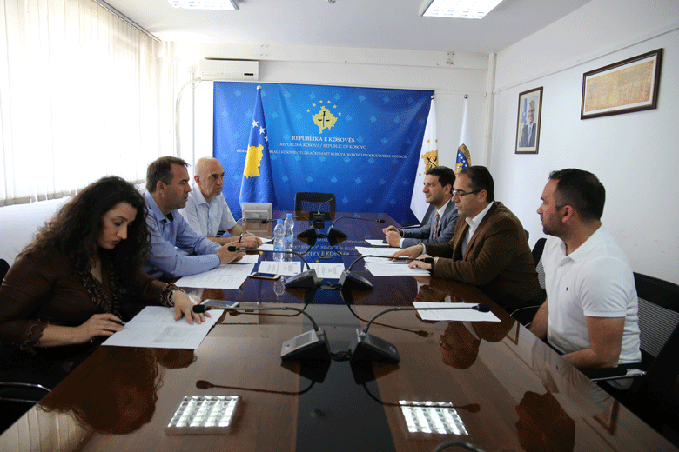

Komisija za Normativna Pitanja vrši dopunu-izmene dvaju administrativnih uputstava

Priština, 9 juni 2017 – Komisija za Normativna Pitanja održala redovni sastanak gde je diskutovano u vezi Administrativnog Uputstva Br. 01/2017, za Promenu i Dopunu Administrativnog Uputstva Br. 01/2016, za određivanje troškova reprezentacije i Administrativno Uputstvo Br. 02/2017, za Promenu i Dopunu Administrativnog Uputstva Br. 02/2016, za upotrebu fiksnih i mobilnih telefona u Tužilačkom Savetu i tužilaštvima Republike Kosova.
Na ovom sastanku učesnici su bili i troje članova Komisije za Normativna Pitanja, iz administracije Direktor Sekretarijata i predstavnik Divizije za Budžet i Finansije.
Predsedavajući Komisije početno je upoznao prisutne sa ciljevima dopuna i izmena ovih uputstava, koja se tiču izmena koje su izvršene u okviru sekretarijata Tužilačkog Saveta Kosova, posle njegove reorganizacije sa ciljem smanjenja troškova koji se tiču reprezentacije i troškova fiksne i mobilne telefonije u tužilačkom sistemu uopšte.
Posle diskusija u vezi određivanja iznosa za reprezentaciju i mobilne/fiksne telefone, članovi Komisije usvojili su oba uputsva i iste preporučili za usvajanje Savetu na njegovom narednom sastanku.

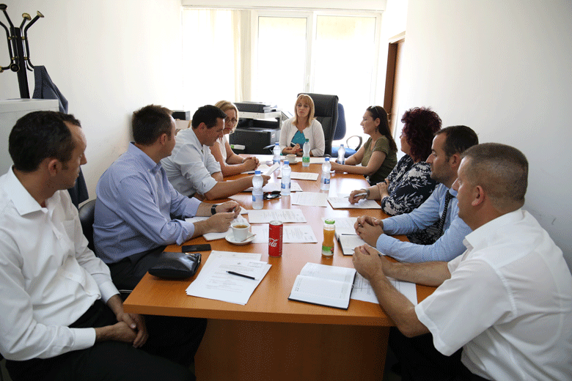

Održan je sastanak komisije za administriranje tužilaštva

Priština, 23 juni 2017 - Komisija za Administriranje Tužilaštva, održala prvi sastanak posle njenog osnivanja od strane Tužilačkog Saveta Kosova na poslednjem sastanku (135 sastanak TSK-a).
Na ovom sastanku osim predsednice Komisije, tužiteljke Radica Milić i članova Komisije, učestvovali su i članovi radne grupe osnovane od Komisije na čijem sastavu su predstavnici administrativnog osoblja. Tokom ovog sastanka diskutovano je o nadležnostima komisije i određivanju metodologije rada, dok je rečeno da ona ima za cilj usklađivanje i ujedinjenje administrativnih radova u Državnom Tužilaštvu.
Takođe, je diskutovano i za uzimanje najboljih praksi u radu i njihova primena u tužilačkom sistemu Kosova.
Na ovom sastanku je odlučeno na određivanje prioriteta rada komisije, dok je rečeno da će se vršiti nadzor opterečenja predmetima i nadzor registracije predmeta u svim tužilaštvima Republike Kosova.

Ostale Aktivnosti

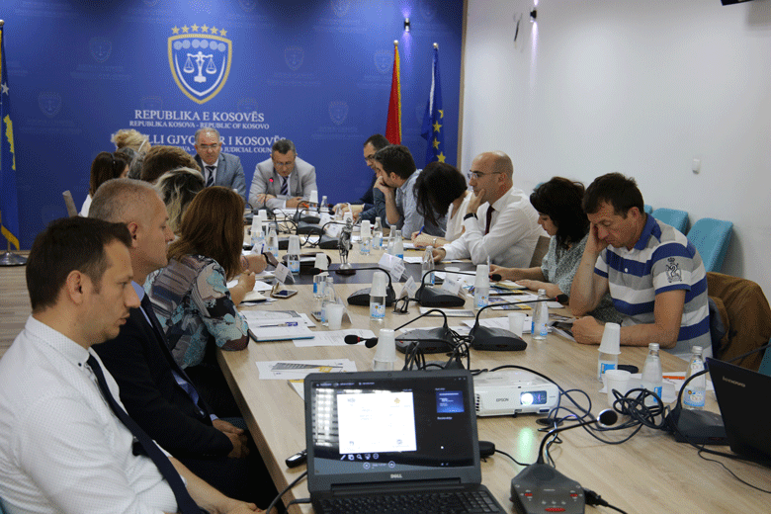

SSK i TSK diskutuju sa civilnim društvom u vezi Projekta TIK/SMIL

Priština, 5 juni 2017 - Sudski Savet Kosova (SSK) i Tužilački Savet Kosova (TSK) u okviru reformi koje se preduzimaju, rade na funkcionalizaciji Sistema za Elektronsko Upravljanje Predmeta (SMIL).
Projekat TIK/SMIL je zajednički projekat i realizuje se finansijskom podrškom Ministarstva Spoljnih Poslova Norveške.
Sa ciljem informisanja u vezi realizovanih aktivnosti i aktivnosti koje su u procesu Projekta TIK/SMIL, kao i za diskusiju u vezi ovog projekta, održan je jedan sto diskusije sa predstavnicima nevladinih organizacija koji se uglavnom bave sistemom pravde na Kosovu.
Na ovom radnom stolu prisutni su bili i predsedavajuči SSK-a, Nehat Idrizi i TSK-a, Bljerim Isufaj, koji su ocenili Projekat TIK/SMIL veoma važnim za oba sistema, dok su zahvalili Vladu Norveške za finansiranje projekta.
Oni su rekli da se namerava da pomoću ovog projekta sudski i tužilački sistem zamenjuju manualni rad sa onim elektronskim, gde kao rezultat biće više efikasnosti, transparentnosti i odgovornosti tokom rada.
Na drugoj strani, upravnik i zamenik upravnika Projekta TIK/SMIL, Fatmir Redžepi i Nedžat Haziri, prezentovali su radove koji se vrše i koji će se vršiti u realizaciji ovog projekta.
Dok, Bajram Bojku prezentirao elektronski sistem upravljanja predmeta razvijenog do sada, i koji će se i dalje razvijati.
Predstavnici nevladinih organizacija učesnici, tokom ovog stola, interesovali se za razne specifičnosti projekta gde u međuvremenu dali i svoja mišljenja.
Na kraju ove radne sesije rečeno je da saradnja SSK-a, TSK-a i NO-a u daljim koracima razvijanja projekta TIK/SMIL, biće korisna za njegovo uspešnije realizovanje.

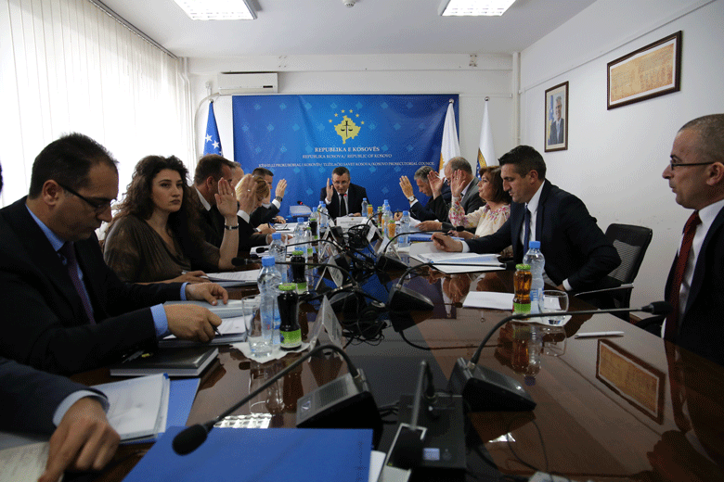

Reagovanje iz Tužilačkog Saveta Kosova

Priština, 14 juni 2017 – Tužilački Savet Kosova je veoma uznemiren sa pretnjom koja je učinjena tužiocu Osnovnog Tužilaštva u Prizrenu, g. Besim Susuri, i koja se tiče njegove službene dužnosti.
Za Savet, takvi akti pretnje prema tužiocima su neprihvatljivi i isti će se ozbiljno tretirati. Savet, čvrsto stoji na strani tužioca, podržava ih u njihovom svakodnevnom radu i ohrabruje ih na ispunjavanju svoje misije.
TSK osigurava javnost da se ovo pitanje ozbiljno razmatra i na potrebnom nivou hitnosti kojeg zaslužuje ova situacija.

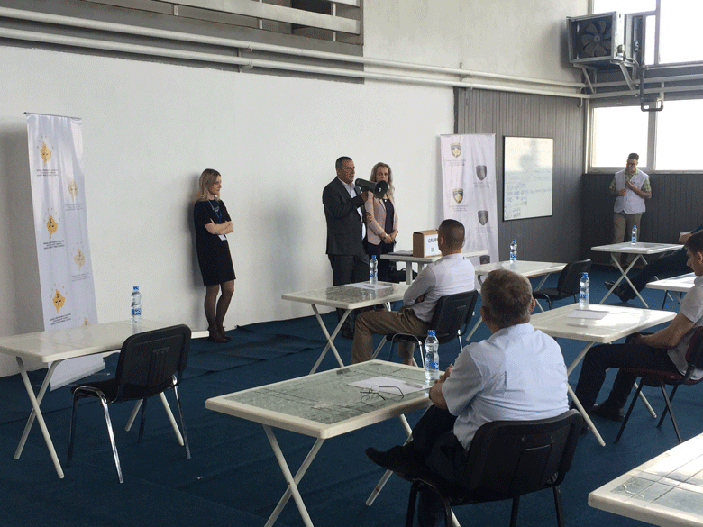

Održan je kvalifikacioni test kandidata za tužioce

Priština, 24 juni 2017 – Održan je kvalifikacioni test kandidata za tužioce, organizovanog od strane Tužilačkog Saveta Kosova (TSK), u sklopu procesa regrutiranja 18 državnih tužioca.
Proces kvalifikacionog testa je nadgledao Predsedavajuči TSK-a, Bljerim Isufaj, kao i član Komisije za Regrutovanje, tužioc Ljuljzim Suljejmani.
Predsedavjuči TSK-a, Bljerim Isufaj, poželeči uspeh kandidatima koji su polagali ovaj ispit, ocenio važnost koju ima ovaj proces za tužilački sistem, takođe je naveo da je TSK preduzeo sve korake da bi se ovaj proces realizovao na profsionalan način i na bazi zasluga.
Na kvalifikacionom testu učestvovali su ukupno 125 kandidata, gde 6 od njih su bili pripadnici manjina.
Test je održan u Akademiji Kosova za Javnu Bezbednost u Vučitrnu.

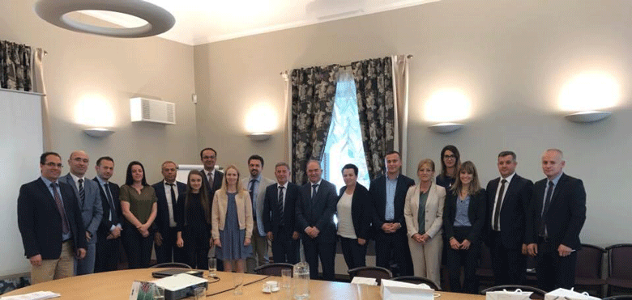

Studijska poseta o kibernetskoj pravdi

Talin/Estoni, 29 juni 2017 – U okviru projekta “Jačanje kvaliteta i efikasnosti pravde na Kosovu”, predstavnici tužilačkog i sudskog sistema na Kosovu učestvovali su u jednoj studijskoj poseti o kibernetskoj pravdi u Estoniji.
Cilj studijske posete je da se vidi kako tužilaštva i sudovi u Estoniji koriste informativni sistem u njihovom svakodnevnom radu.
Takođe, videće kako je Estonija uspela da razvije i uspešno primenjuje jedan takav unapređen sistem u jednom kratkom vremenskom periodu.
Tokom ove studijske posete učesnici institucija pravde Republike Kosova upoznače se sa ulogom i aktivnostima Centra Registara Sistema Informacija Estonije, elektronska rešenja upotrebljena u sudskom procesu, sudski proces “bez papira”- pristup prema sudskim statistikama, digitalni pristup pravdi i digitalni sudski postupci, kao i ostale prakse funkcionisanja elektronskog sistema u sistemu pravde Estonije.
U ovoj studijskoj poseti, tužilački sistem Kosova zastupa se od Direktora Sekretarijata Tužilačkog Saveta Kosova (TSK), Ljavdim Krasnići i v.d. rukovodioca Departmana za Informativnu Tehnologiju TSK-a, Nedžat Haziri.

Unapređenje učinka u administriranju tužilačkog sistema

Priština, 1 juni 2017 – Tužilački Savet Kosova u saradnji sa Akademijom Pravde organizovali su obuku sa temom “Unapređenje učinka u administriranju tužilačkog sistema”.
Cilj ove obuke je osveščenje korisnika u vezi novih koncepta prisvojenog upravljanja sa duhom zakonskih izmena i restruktuiranju Sekretarijata Tužilačkog Saveta, što je stvorio jednu novu viziju za proces izrade politika i pružanje usluga u okviru tužilačkog sistema.
Preko rada u grupama i diskusija, razrađeni su principi kao: proaktivni pristup pružanja usluga i planiranje na vreme, efektivno i efikasno uključujuči diskusije za predlog politika za unapređenje efikasnog upravljanja tužilačkog sistema. Šta više, u fokusu obuke bilo je i dalje unapređenje sistema procene učinka koji predstavlja jedan od presudnih aspekta u efikasnom upravljanju sistema pravde i što utiče neposredno na polaganje računa i motivaciju osoblja za pružanje kvalitetnih usluga.
Korisnici ove obuke bili su rukovodioci organizacionih jedinica Sekretarijata (departmana, divizija i kancelarija) kao i administratori tužilaštva.

Aktivnosti Sekretarijata Tužilačkog Saveta Kosova

Sekretarijat Tužilačkog Saveta Kosova (STSK), tokom meseca juni, realizovao razne aktivnosti, sa ciljem sprovođenja pravila , pravilnika i politika u vezi upravljanjem, budžetom i administriranjem tužilaštva.
Opšte službe su snabdevala sva tužilaštva sa potrošnim materijalom i pobrinule se o održavanju objekata preko intervencija u održavanju inventara i ostale opreme.
Takođe, opšte službe su administrirale vozila gde je izvršeno redovno servisiranje, nadzor potrošenih kilometraža i ostale potrebne intervencije u njihovom održavanju.
Opšte službe su realizovale i ostale zadatke kao što su: procesuiranje predmeta za snabdevanje, registrovanje predmeta u sistemu E-imovina i održale sastanke sa administracijom tužilaštva o Sistemu Upravljanja Službenim vozilima.
Ljudski resursi su završili proces regrutovanja za 17 pozicija objavljenih u maju mesecu. Od ovih 17 objavljenih pozicija, za 9 od njih su izabrani naj uspešniji kandidati proizašli iz procesa selekcije (pismeni test i usmeni intervju), dok oslanjajuči se na pravna akta na snazi za 8 pozicija proces regrutiranja je u toku.
Tokom ovog meseca objavljen je konkurs za 2 pravna službenika za potrebe tužilaštva.
Takođe su objavljeni interni oglasi za pozicije: Rukovodilac Departmana za Budžet, Finansije i Opšte Usluge i Rukovodilac Departmana za Informativnu tehnologiju u okviru Sekretarijata Tužilačkog Saveta. Dok u kancelariji Glavnog Državnog Tužioca objavljen je interni oglas za poziciju: Rukovodilac Kancelarije za Komunikaciju sa Javnošču u Kancelariji Glavnog Državnog Tužioca.
Budžet i Finansije u saradnji sa departmanima i divizijama pripremili su prvi budžetski zahtev za 2018 godinu kao i prethodne procene za 2019 i 2020.
Prvi budžetski zahtev je usvojen od Komisije za Budžet, Finansije i Osoblje Tužilačkog Saveta Kosova. U prvom budžetskom zahtevu su predočene neophodne potrebe tužilačkog sistema Kosova, kao povečanje broja radnika, povečanje kategorije plata, robe i usluga kao i kapitalnih projekata.
U Ministarstvo Finansija predat je izveštaj finansijskih obaveza za mesec maj za budžetsku organizaciju.
Takođe, u skladu sa zakonodavstvom na snazi, kontrolisani su, odvojeni i potrošeni primljeni računi za tužilački sistem prema odobrenom budžetu.
Nabavka je odvijala procedure nabavke za projekte “Snabdevanje tonerima za potrebe Tužilačkog sistema Kosova”, “Razvijanje i implementacija elektronskog sistema za administriranje vozila (SEMV) Tužilačkog Sistema Kosova”,”Servisiranje i održavanje agregata Tužilačkog sistema Kosova”, “Redizajniranje, reprogramiranje i održavanje Web-stranice Državnog Tužioca”,”Usluge akomodiranja, hrane i piča za učesnike obuka za potrebe Tužilačkog Saveta Kosova – Region Peći, Prizrena i Đakovice”.
Informativna tehnologija je pružila sve zatražene usluge od osoblja tužilaštva za probleme koji su se pojavili tokom upotrebe opreme IT-a i elektronskih sistema.
Pripremljena i potpisana standardna procedura delovanja između Departmana IT-a STSK i Agencije Civilne Registracije za vezu elektronskih sistema, odnosno Sistem za informativno upravljanje predmeta u tužilaštvima tokom registracije lica podaci za fizička lica biče kopirani sa elektronskog sistema civilnog registra.
Održan seminar organizovan od ICITA, sa temom Kibernetska Bezbednost izlagačica gdj. Laura Galante, analista iz oblasti kibernetske bezbednosti u Sjedinjenim Američkim Državama.
U saradnji sa Američkom Ambasadom, posetile se osnovna tužilaštva u Peći, Prizrenu, Gnjilane, Uroševcu i Prištini, pošto su u ovim tužilaštvima instalirane opreme Simultantnog prevoda– donacija iz Američke Ambasade.
Priprema dokumenta za razvoj elektronskog sistema za upravljanje uzbuna vanrednih situacija. Ovaj sistem ima za cilj podizanje nivoa bezbednosti u svakoj zgradi tužilaštva.
Počelo je razvijanje elektronskog sistema za administriranje vozila u tužilačkom sistemu. Ovaj sistem će omogučiti administriranje svaju vozila počevši od registracije, servisiranja i održavanja, goriva, osiguranje i ostali troškovi.
Kancelarija za Komunikacije sa Javnošču pratila aktivnosti TSK-a, Glavnog Tužioca, Predsedavajučeg, Komisije za Normativna Pitanja i ostalih tela tužilačkog sistema, kojom prilikom je pripremala saopštenja, koja je objavila za medije i na web-stranici TSK i DT. Ova kancelarija je na dnevnoj bazi pripremala pračenje štampanih, elektronskih i vizuelnih medija.
Unutrašnji revizor juna meseca počeo redovnu reviziju za Diviziju Budžeta Finansija.

Aktivnosti Jedinice za Procenu Učinka Tužilaštva Tužilačkog Saveta Kosova

Jedinica za Procenu Učinka Tužilaštva (Jedinica) Tužilačkog Saveta Kosova, oslanjajuči se na zakonske nadležnosti u podršci Savetu, tokom meseca juni odvijala razne aktivnosti.
Kancelarija za Nadzor, Analitiku i Tužilačku Verifikaciju radila je na stvaranje idejnog plana za zaštitu glasova na vanrednim izborima 2017 i izradu svih potrebnih dokumenata i akata.
Uradila tehničke pripreme za održavanje kvalifikacionog ispita za tužioce i njegovo administriranje.
Pružila tehničku podršku za Komisiju za Regrutovanje u kontroli testova kao i upoznala kandidate sa rezultatima testa. Pripremila spisak kandidata za tužioce koji nisu prešli preliminarni izbor, uključujuči obaveštenje kandidata preko e-maila za njihovu nekvalifikaciju, kao i prijem žalbi upučene komisiji za rešavanje sporova i žalbi, dok je primila zahteve za preispitivanje testova kandidata.
Takođe je koordinirala izveštaje i izradu predlog projekata u okviru procesa evro-integracija.
Kancelarija za statistike je pripremala izveštaje statistika-informacija, po zahtevima; Kancelarije za informisanje TSK-a; Kancelarije Predsedavajučeg u vezi informativnih sistema koji se primenjuju u Tužilačkom Sistemu. Pripremala statističke izveštaje za Primenu alternativnih procedura počevši od 2015, po zahtevima medija Koha Vizion i jednog kandidata za Doktoraturu.
Izvršila nadzor procesa usklađivanja statističkih podataka između tužilaštva i agencija kao i nadzor slučajeva i radnji registrovanih sa zakašnjenjem u Aplikaciju webkriMKorr, u Osnovno Tužilaštvo u Prištini.
Kancelarija za obuke u saradnji sa Akademijom Pravde i IKAP-a realizovala razne obuke za stručno podizanje i usavršavanje tužilaca i administrativnog osoblja tužilačkog sistema.
Tužioci su učestvovali u obukama iz oblasti Krivičnog Postupka, finansijske istrage, zaplene i konfiskacije imovine.
Administrativno osoblje učestvovalo u obukama u oblasti podizanja učinka u administraciji tužilačkog sistema, za pristup javnim dokumentima i zaštitu ličnih podataka.

